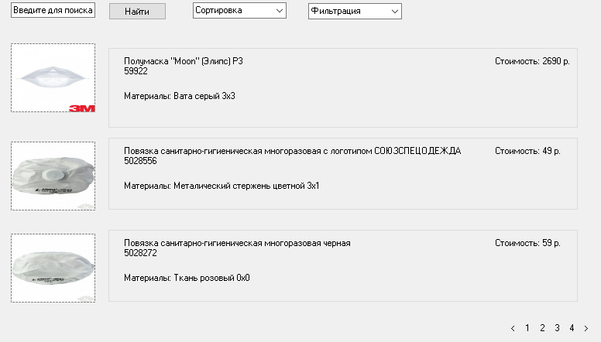

Рисунок 1. Форма 1

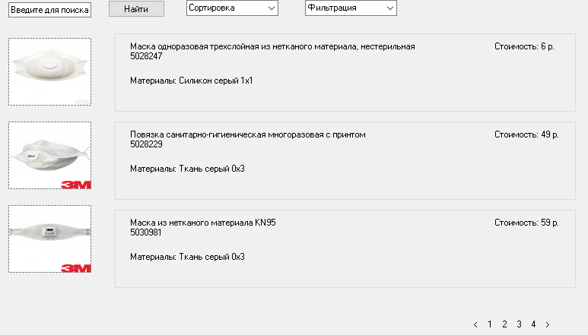

Рисунок 2. Форма 2



Рисунок 3. Кнопка «Найти»



Рисунок 4. Комбобокс «сортировка»



Рисунок 5. Комбобокс «фильтрация»



Рисунок 6. Кнопки для перехода по страницам